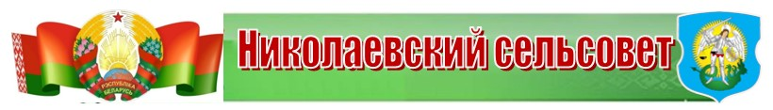
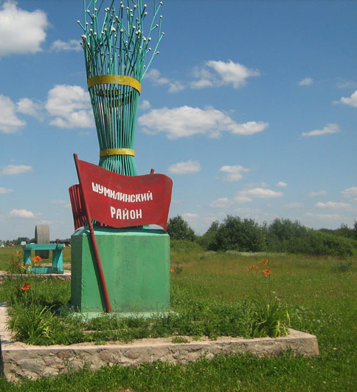
Управляющий делами
Бондаренко
Лариса Антоновна

Председатель
Седловский
Владимир Алексеевич

Николаевский сельский исполнительный комитет образован в 1960 году.
Общая площадь сельсовета составляет 23334 га. Центром сельского Совета является деревня Николаёво, которая расположена на расстоянии 26 км от районного центра.

Адрес
211269
д. Николаево
ул. Центральная 31
тел.5 16 40

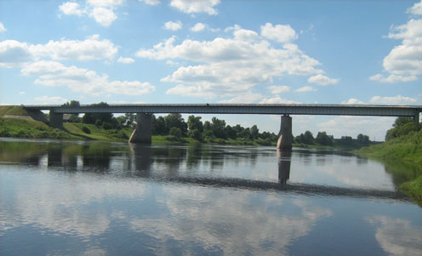
Мост через реку
Западная Двина

В состав Николаевского сельсовета входит 39 населённых пунктов, в которых постоянно проживает 1120 человек (29 населённых пунктов). Из них трудоспособного населения – 661 человек, пенсионеров – 314 человек, детей дошкольного и школьного возраста – 145 человек.

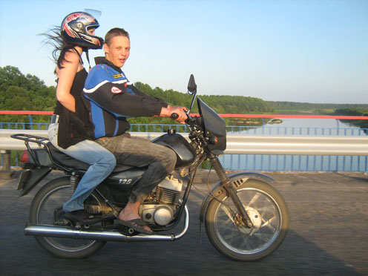
Общая протяжённость дорог
составляет 87 км

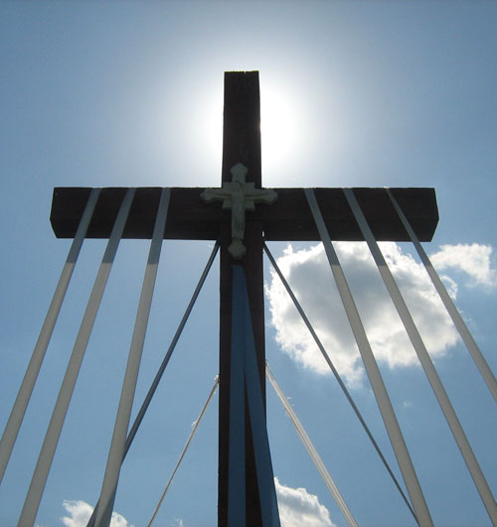
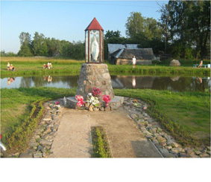

На территории сельсовета расположены:
- 2 библиотеки - Николаевская, Кордонская;
- 1 сельский клуб – Кордонский,
- 1 сельский клуб-библиотека - Мишковский;
- 1 ГУО «Кордонская средняя школа имени Героя Беларуси А.И.Дубко Шумилинского района»;
- 2 детских сада - ГУО «Мишковский детский сад Шумилинского района» и ГУО «Николаевский детский сад Шумилинского района»;
- 1 аптека – д. Николаево;
- 3 почтовых отделения связи – Николаево, Кордон, Мишковичи;
- 2 учреждения здравоохранения - УЗ «Николаевская больница сестринского ухода с амбулаторией общей практики» и Мишковский фельдшерско-акушерский пункт.
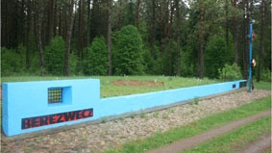
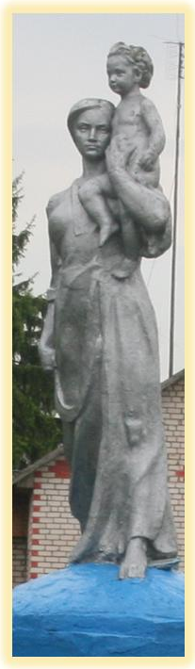

Место захоронения жертв массовых репрессий
«Березвец»

Количество воинских захоронений – 16
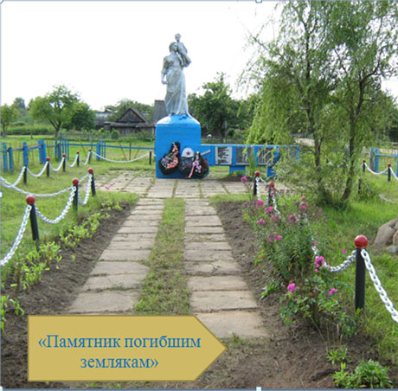

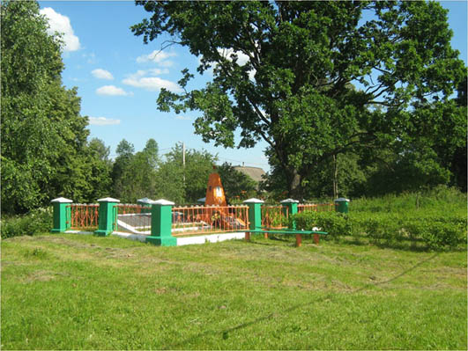

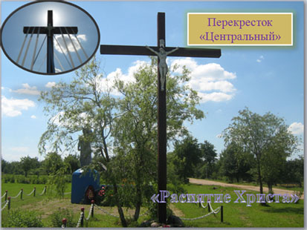

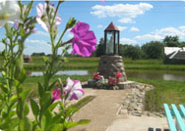

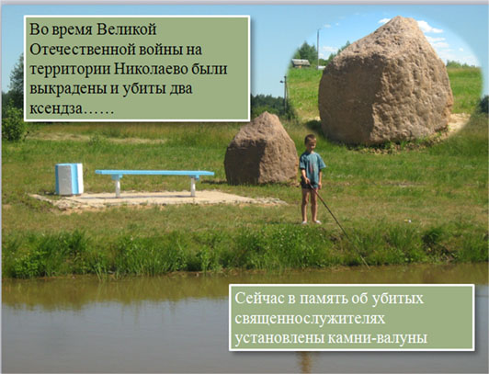

Производственная сфера представлена:
двумя сельскохозяйственными предприятиями:
КУСХП «Улльский» и КФХ «Родник» Семёнова Ю.В.;
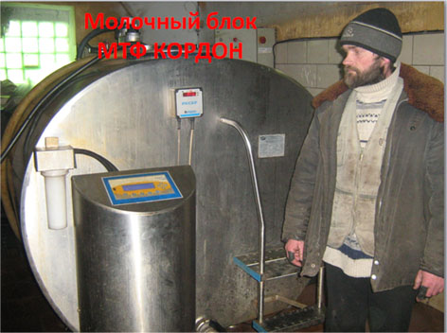
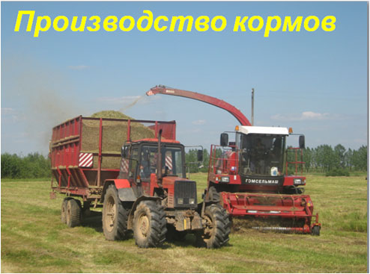

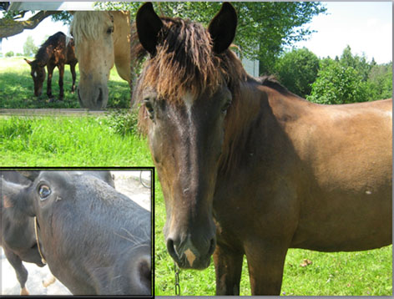

- Николаевское лесничество;
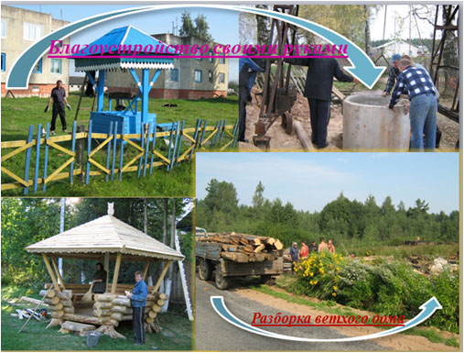
- подразделение «Ловжанское»
УП ЖКХ Шумилинского района

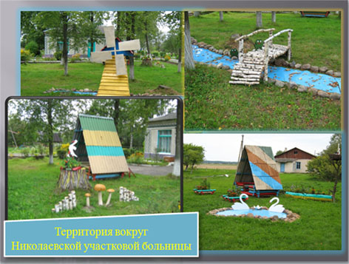

УЗ «Николаевская больница сестринского ухода» имеется отделение круглосуточного пребывания для одиноких и престарелых на 15 коек.

